INDICAÇÃO Nº 1375/2015

Sugere ao Poder Executivo Municipal extração de ‘toco’ de árvore localizado na Rua Ferdinando Mollon, defronte ao número 77, no bairro Mollon IV.

Excelentíssimo Senhor Prefeito Municipal,

Nos termos do Art. 108 do Regimento Interno desta Casa de Leis, dirigem-me a Vossa Excelência para sugerir que, por intermédio do Setor competente, seja realizada a extração de um ‘toco’ de árvore localizado na Rua Ferdinando Mollon, defronte ao número 77, no bairro Mollon IV.

**Justificativa:**

Conforme visita realizada, este vereador pode constatar que este toco de árvore deve ser removido deste local uma vez que está danificando a calçada.

Plenário “Dr. Tancredo Neves”, em 02 de abril de 2015.

**ADEMIR DA SILVA**

-Vereador-

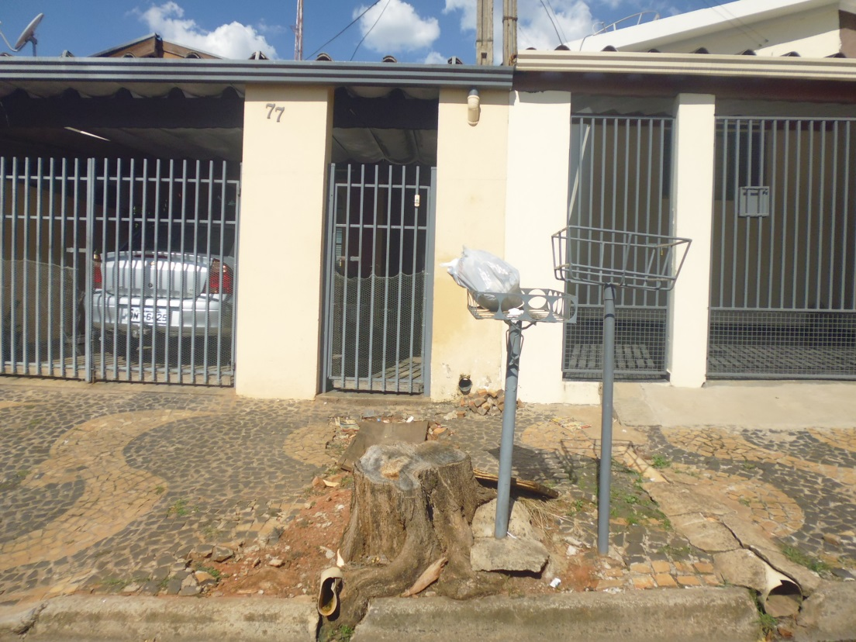

Extração de ‘toco’ de árvore localizado na Rua Ferdinando Mollon, defronte ao número 77, no bairro Mollon IV.